**Муниципальное бюджетное дошкольное образовательное учреждение –**

**детский сад №100**

620041, г. Екатеринбург, ул. Уральская, 48А тел/факс: (343)341-63-60, e-mail: [kgarden100@mail.ru](mailto:kgarden100@mail.ru)

Фотоотчет

«Разговор

о правильном питании»

(подготовительная группа «Солнышки»)

Тема : «Советы хозяюшки. Столовый этикет»

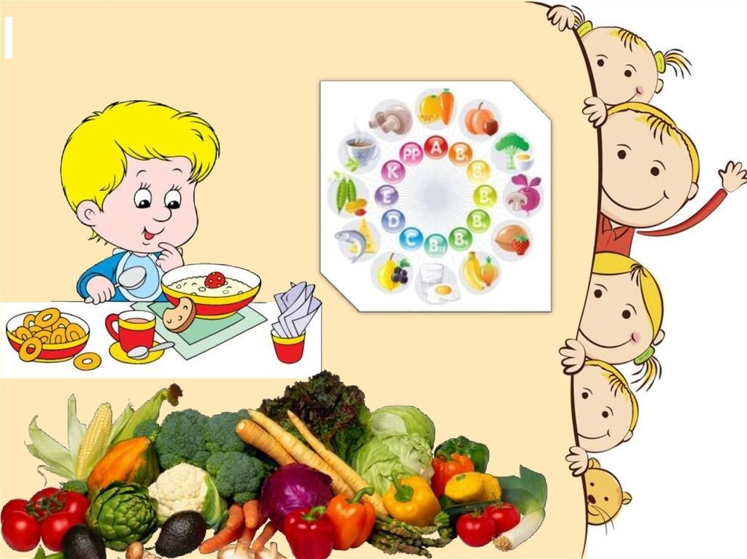

Воспитатель Бессонова И.Г.

г. Екатеринбург,

декабрь 2022г.

Проведена НОД. Программное содержание такое: продолжать учить детей этикету за столом, расширять знания о столовом этикете, закрепить умение правильно сервировать стол, вызвать у детей желание красиво сервировать стол и соблюдать правила этикета. Работали в рабочих тетрадях.

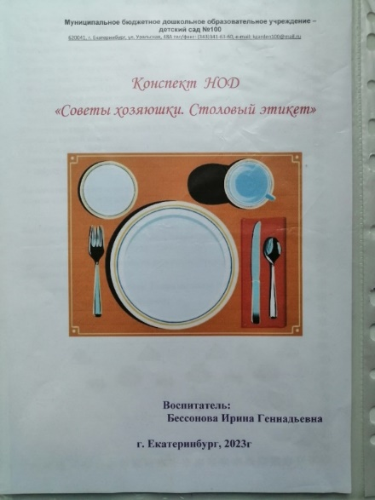 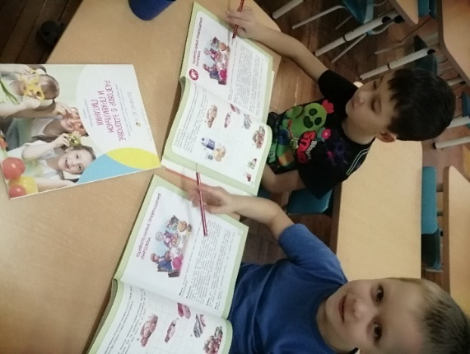

Игра «Советы хозяюшки» .Ребята учились сервировать стол.

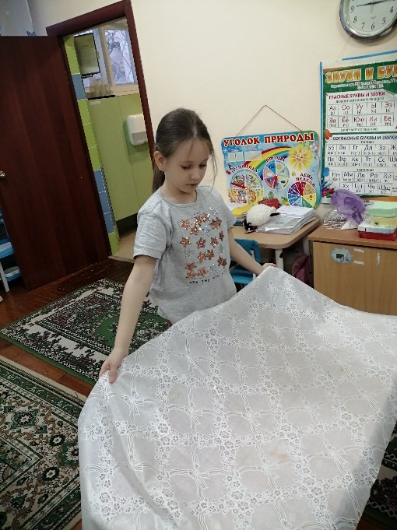 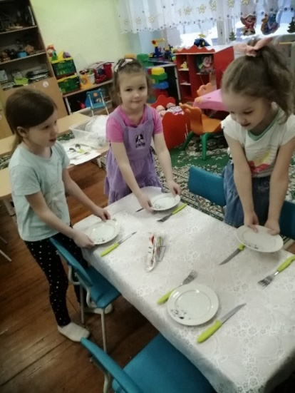 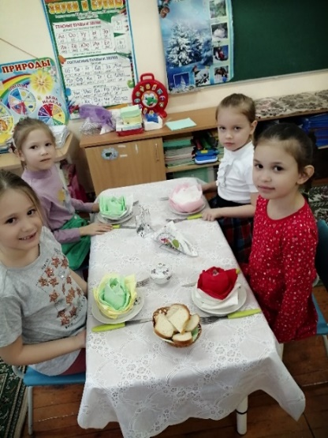

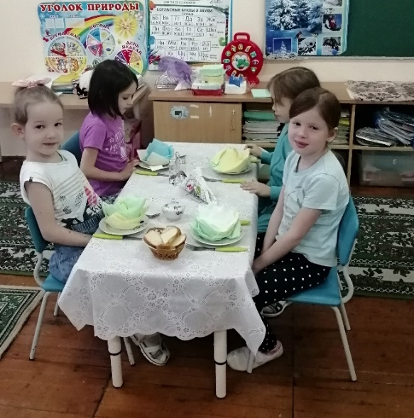 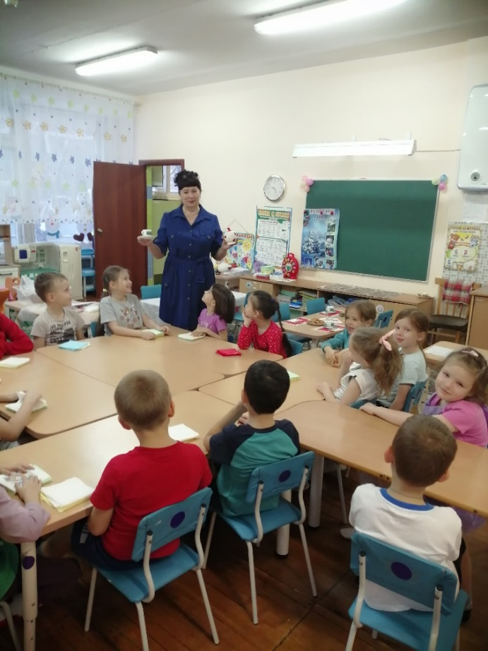

Игра –практикум «Пора пить чай» Ребята практиковались в сервировке стола для чаепития.

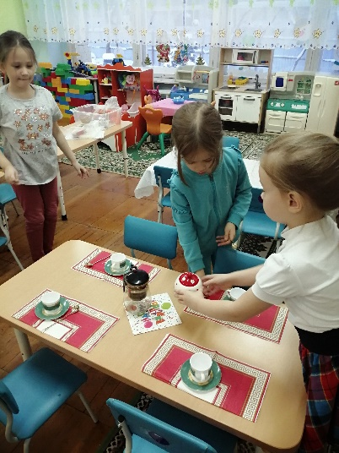 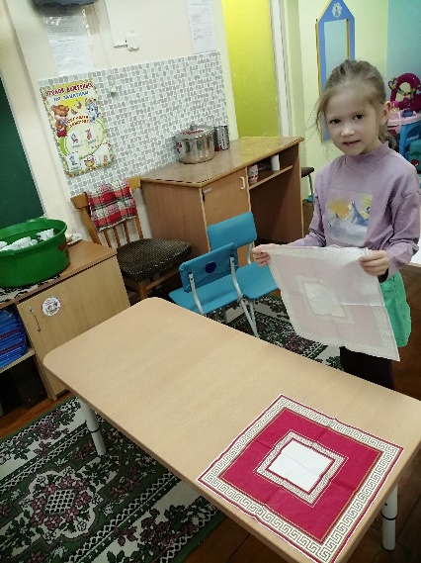 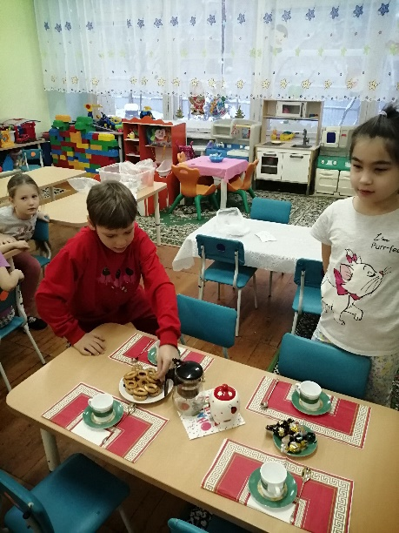

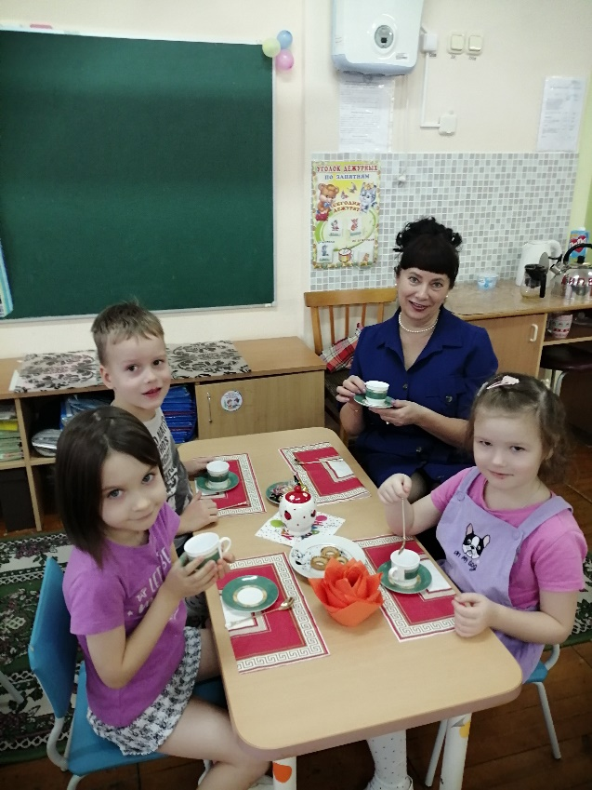 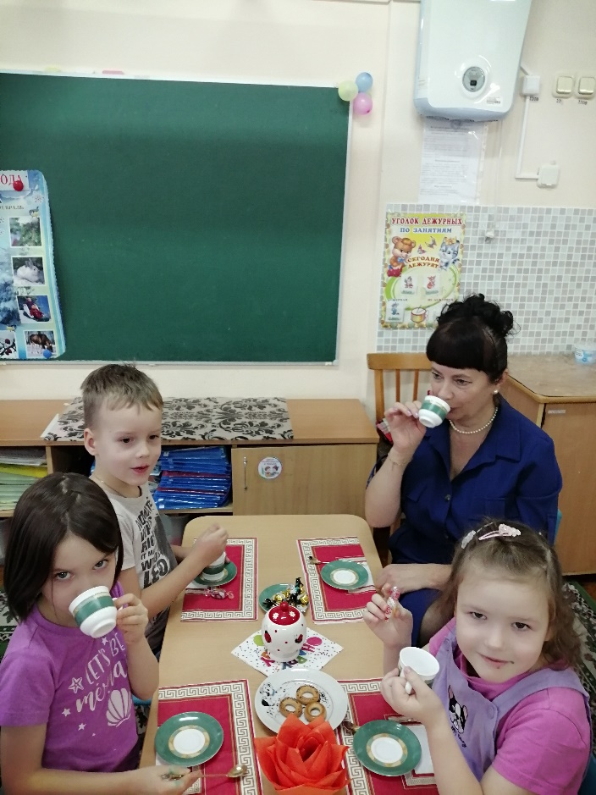

Мастер-класс «Цветок из бумажных салфеток

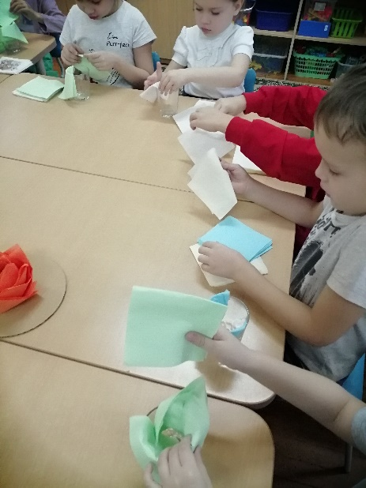 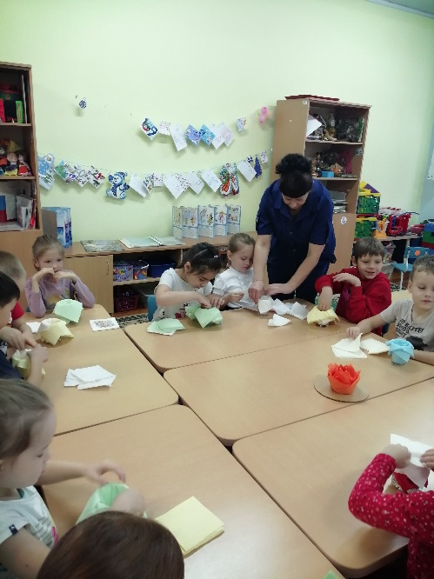м 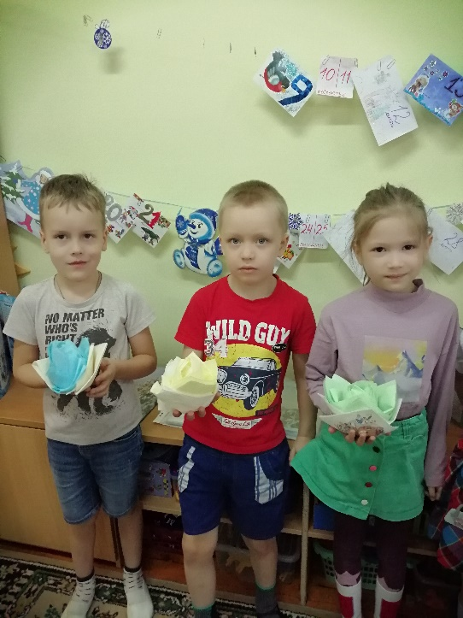

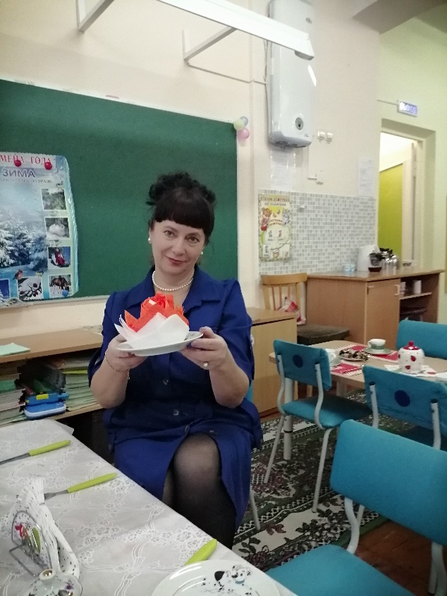 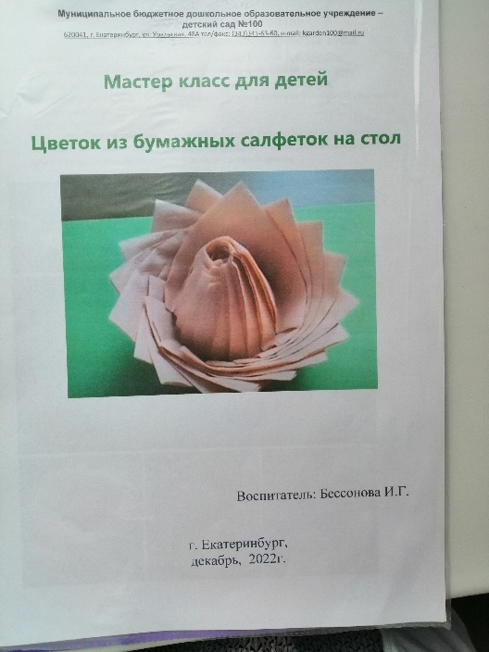

Для родителей .Папка-передвижка «Здоровое питание дошкольника»

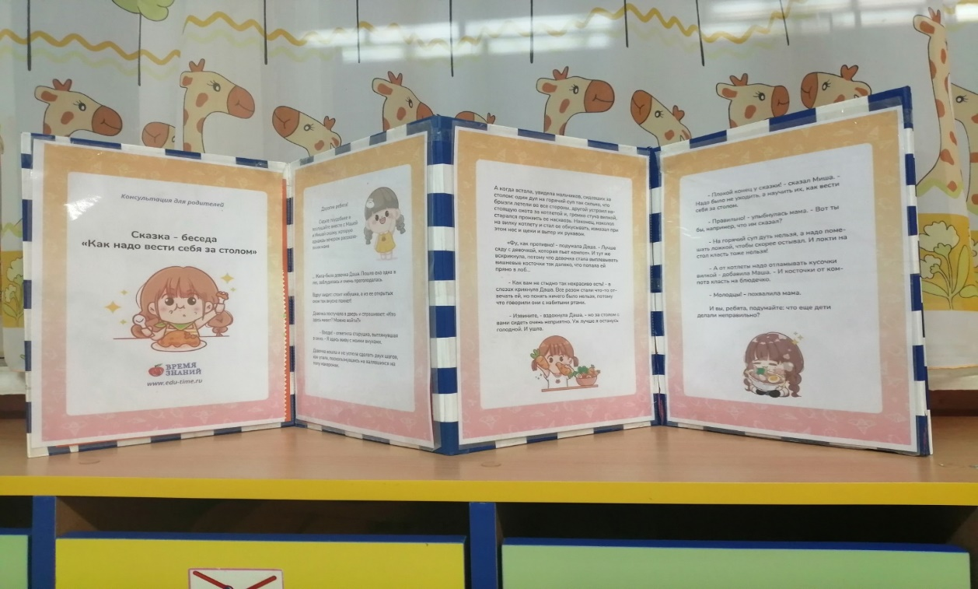

Проведен тематический вечер с мамами «А ну-ка мамочки», где мамочки демонстрировали свои кулинарные способности, угощали своими блюдами , обменивались рецептами.

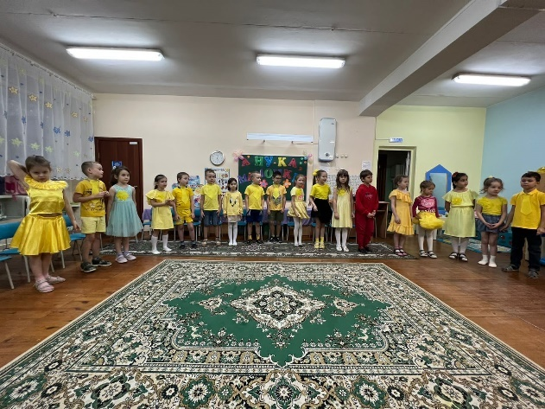 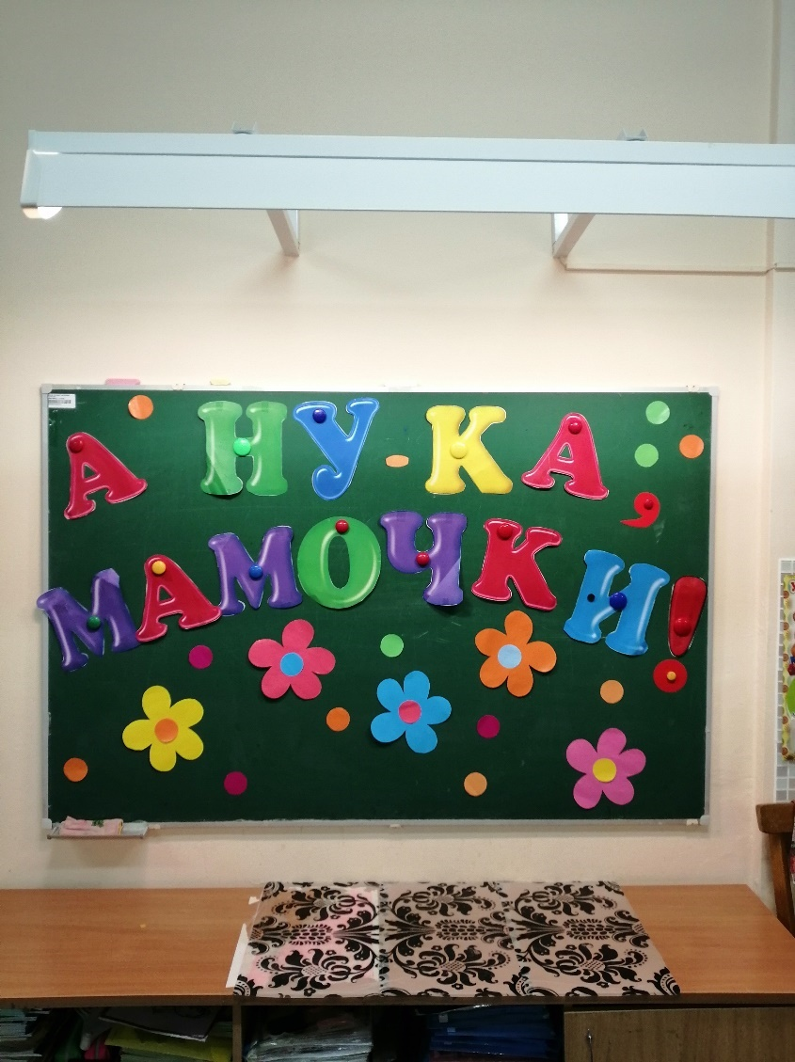

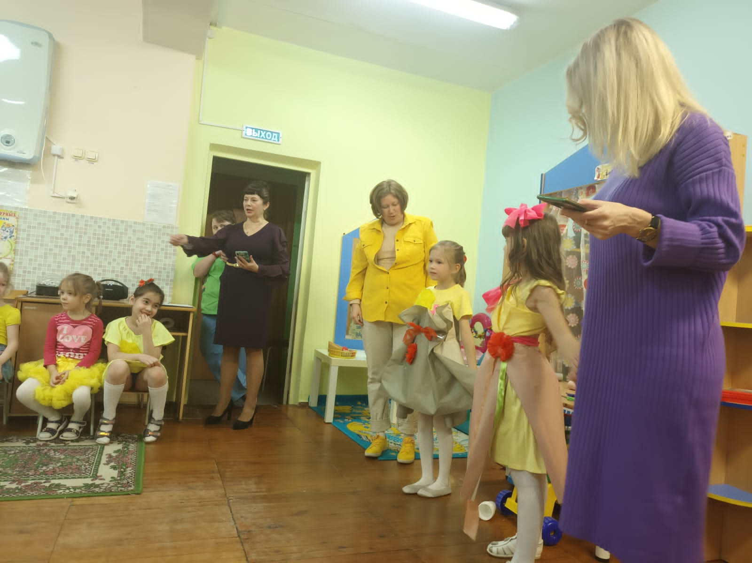

Книга Рецептов «Мои вкусненькие рецептики» создана при непосредственном участии родителей и детей.

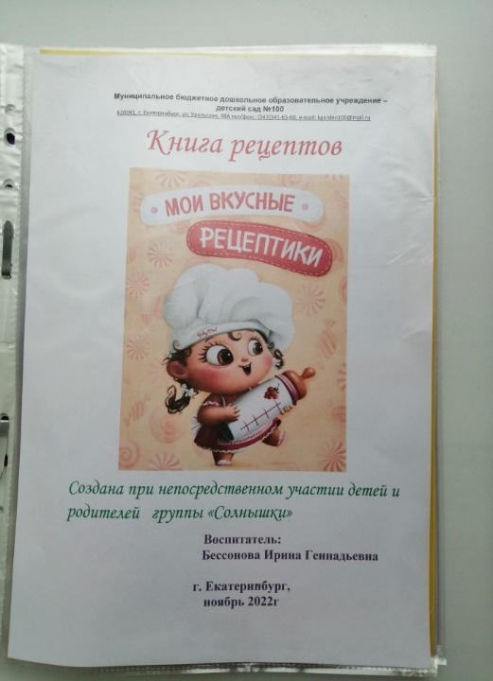 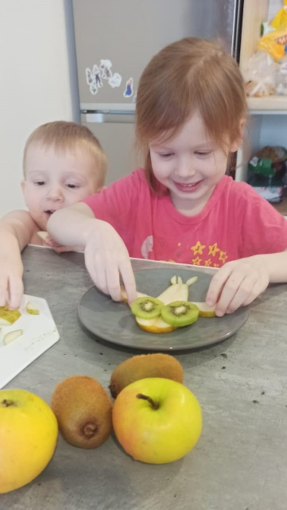 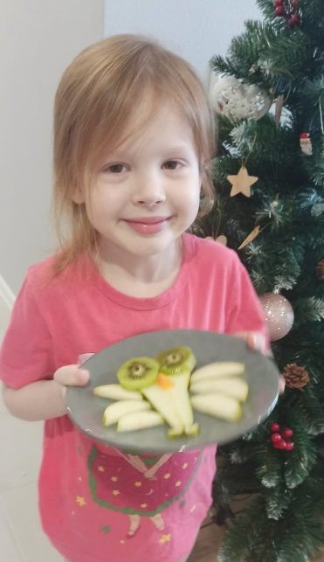

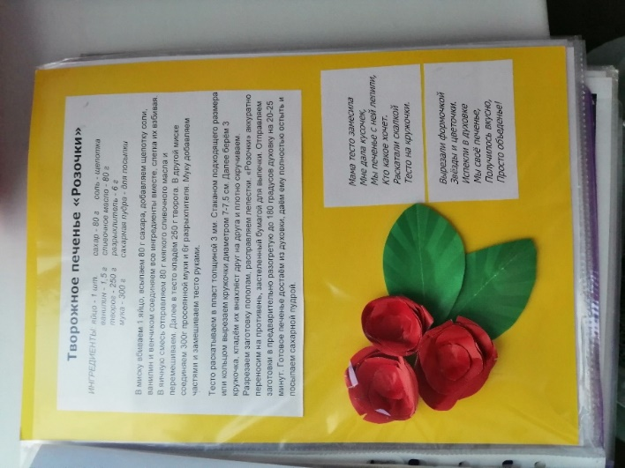 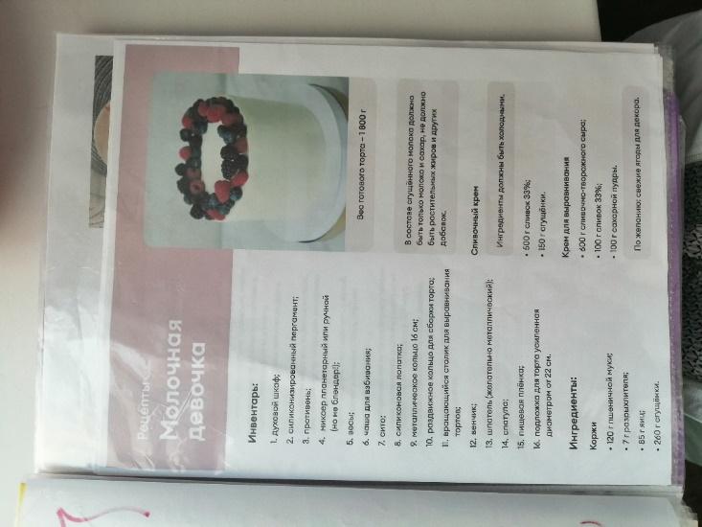

Для педагогов ДОУ проведен семинар-практикум на тему «Организация питания и сервировки стола в ДОУ» ,

Выступили воспитатели Ахтарова С.С и Бессонова И.Г.Рассказали об организации питания и сервировки в Доу..

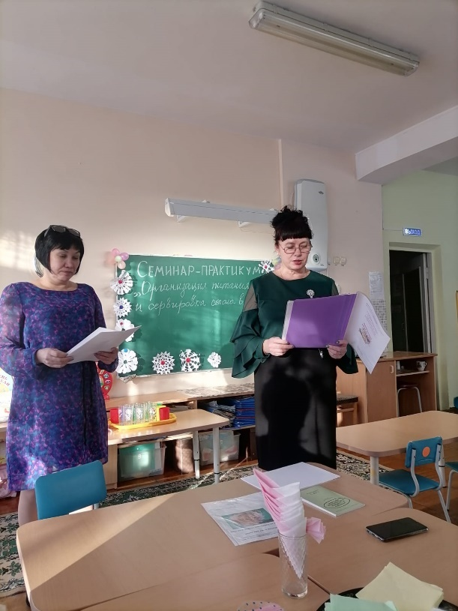 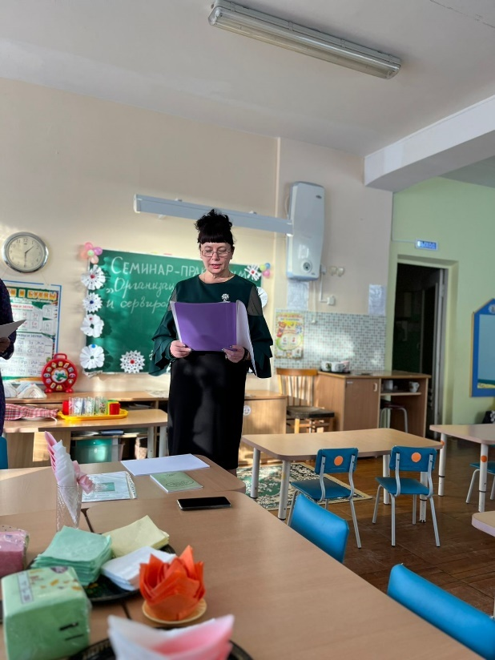 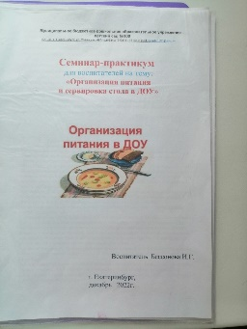

А также мастер-класс «Интересные идеи по украшению столы из бумажных салфеток»

